2018

Léa Chemoul – Antoine Ganne

Polytech Lyon – 3A Informatique

04/02/2018

RAPPORT APO – CHESS GAME



RAPPORT DE PROJET

### Contexte

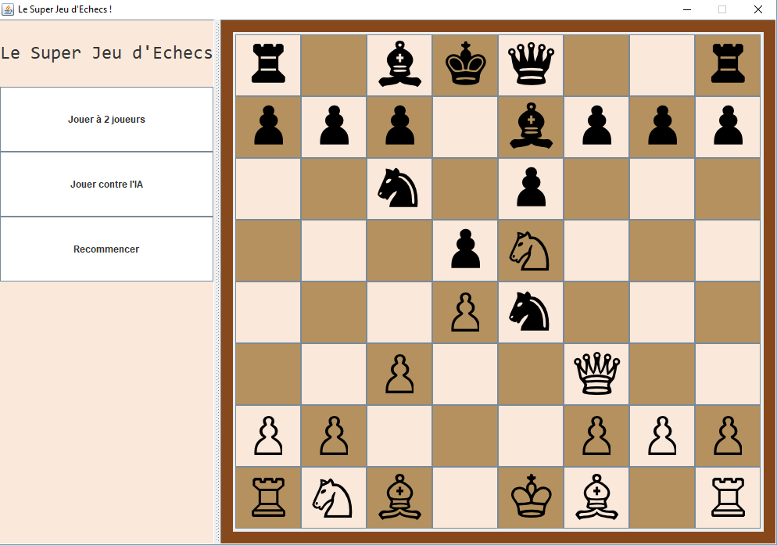Le but de ce projet est de réaliser un jeu d’échec. Nous avons dans un premier temps développé le jeu en mode console, puis nous l’avons reporté en graphique en utilisant la bibliothèque java swing. La majeure partie des fonctions ont été codées pour pouvoir être soumises à un jeu console ou à un jeu graphique.

2 modes de jeu :

* Entre 2 Joueurs.
* Contre une Intelligence artificielle basique.

### Fonctionnalités développées

**Fonctionnalités liées aux règles du jeu :**

* La mise en échec de son propre Roi est impossible
* Grand et petit Roque
* Prise en passant
* Promotion du pion lorsqu’il arrive à la dernière ligne
* Déplacements des pièces selon les règles de déplacements qui leur sont propres

**Fonctionnalités liées à la fin d’une partie :**

* Si l’un des rois est en échec et mat
* Si l’un des rois est en Pat
* Si 50 tours sans prises sont joués, la partie est finie en match nul.
* Si l’un des rois est mangé

**Fonctionnalités de l’IA :**

* Soustrait son Roi s’il est en échec
* Choisie une pièce aléatoirement parmi ses pièces et la déplace aléatoirement parmi les déplacements possibles. Sauf si le déplacement met son Roi en échec.
* Réalise la promotion de son pion
* Réalise une prise en passant des pièces de l’adversaire avec une probabilité de ½ chance.

### Déroulement d’une partie

### Choix de conception

* Héritage des pièces et polymorphisme. La classe Pièce est une classe abstraite dont héritent les classes Pion, Cavalier, Tour, Fou, Roi, Dame.
* Les pièces sont considérées comme « mangées » si elles n’apparaissent plus sur le plateau. En effet, lorsqu’un déplacement permet au joueur de manger une pièce de l’adversaire, il prend tout simplement sa place et la pièce est détruite. Cela permet d’économiser les calculs.

### Diagramme des classes

**Légende** :

Rose : classes relatives à une partie

Orange : classes relatives au damier

Vert : classes relatives aux pièces, à savoir Pièces et les classes qui en hérite.

Violet : classe principale contenant l’entrée du programme et contenant les objets java swing.

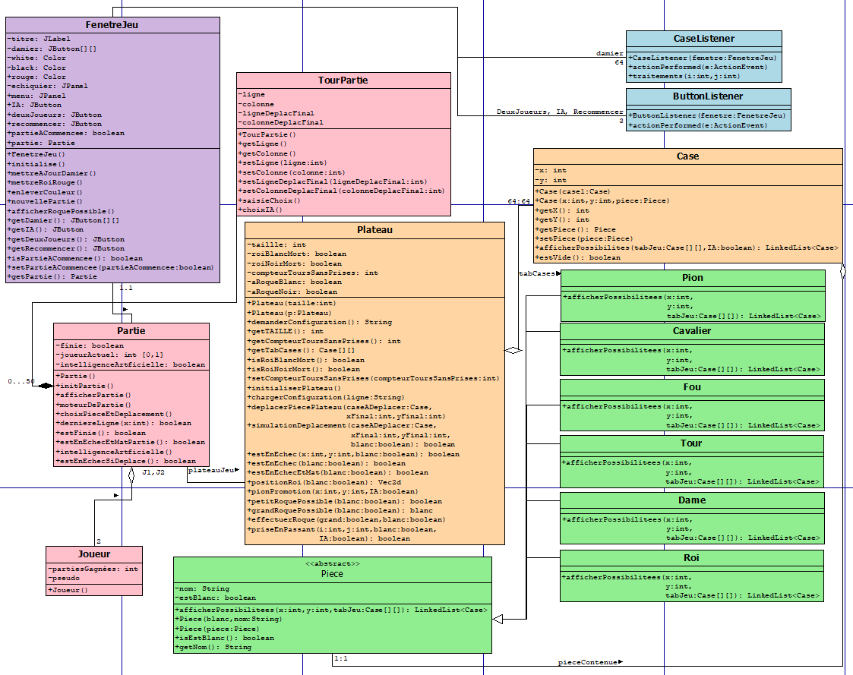Bleu : classes de gestion des évènements de clique à la sourie. Elles héritent d’Action Listenner.

### Retour sur le cahier des charges

Cahier des charges :

|  |  |  |
| --- | --- | --- |
| Fonctionnalité | Oui/Non | Choix de concéption |
| Visualisation du jeu en console | Oui | En graphique : Java Swing |
| Déplacement des pièces | Oui | Polymorphisme : fonction déplacementsPossibles() renvoie les déplacements possibles pour une pièce donnée. |
| Chargement d’une conﬁguration de jeu | Oui | A travers un JFileChooser |
| Garde-fous des déplacements | Oui | Mise en echec de son propre Roi impossible.  Déplacements selon els rêgles standards. |
| Intelligence artiﬁcielle basique. | Oui |  |

### Fonctionnalités futures à développer

* Une intelligence artificielle un peu plus développée.

